**Especificación de Arquitectura**

[Decidir]



# Tabla de revisión

La siguiente tabla lista las revisiones hechas a este documento.

| Fecha | Autor | Descripción de cambios |
| --- | --- | --- |
| 19 de Agosto 2014 | Gustavo Ghioldi | Creación |
| 21 de Agosto | Damian Wajser | Revisión |
| 25 de Agosto | Gustavo Ghioldi | Corrección / Mejoras del Diagrama de Secuencia y corrección de Texto. |
| 26 de Agosto | Damian Wajser | Revisión |
| 28 de Agosto | Damian Wajser | Modificación de Template y redacción del punto: DESCRIPCION DEL SERVICIO |

Resumen del Documento

Contenido

Tabla de revisión 2

Propósito 4

Descripción del Servicio 4

**Sistema de Pago Seguro DECIDIR** 4

Especificación de Arquitectura: DECIDIR-SDK 7

Resumen 7

RESUMEN DE ARQUITECTRA 7

Operatoria general: 7

DIAGRAMA DE CLASES 7

DIAGRAMA DE SECUENCIA 9

# Propósito

El propósito de este documento es proveer una visión general de la arquitectura del SDK y sus implementaciones en PrestaShop, Magento y OpenCart. Intenta capturar y transmitir las decisiones de arquitectura tomadas y los conceptos que proveerán la integridad conceptual del SDK y módulos para e-commerce/custompage, así como proveer una base para evaluar la viabilidad de cumplir con los requerimientos tanto funcionales como no funcionales en futuros cambios.

Los destinatarios de este documento son:

| Destinatario | Propósito |
| --- | --- |
| Diseñador | Comprender los principios expuestos en la arquitectura para que el diseño guarde una integridad conceptual con la solución propuesta. |
| Arquitecto | Visualizar y revisar conceptos generales de diseño y revisar el motivo de las decisiones tomadas |
| QA | Establecer parámetros de aceptación de los diversos concerns de calidad |
| Stakeholders | Confirmar que se han comprendido los requerimientos y la relación de importancia entre sí |

# Descripción del Servicio

## **Sistema de Pago Seguro DECIDIR**

El Sistema de Pago Seguro DECIDIR es un servicio de Gateway de pagos que permite realizar los mismos con tarjeta de crédito u otros medios habilitados vía Internet.

Una vez recibidos los datos que envía el comercio, por medio del Web Services para realizar la transacción y re direccionado a la URL especificada, se despliega al cliente el formulario de ingreso de datos para el pago de la compra, el cual está alojado en el servidor de SPS-DECIDIR.

Una vez que el formulario ha sido completado por el cliente, los datos son enviados al medio de pago, solicitando la autorización de la transacción.

Posteriormente se re-direccionará al cliente a una URL (enviada como parámetro al momento de solicitar la autorización de la transacción), y el comercio recuperará la información enviada utilizando otro Web Services. Luego el Comercio mostrará el resultado de la transacción (respuesta del WS) al cliente.

Adicionalmente el SPS-DECIDIR permite la generación de boletas de pago para la modalidad off-line a través de Pago Fácil y/o Rapipago.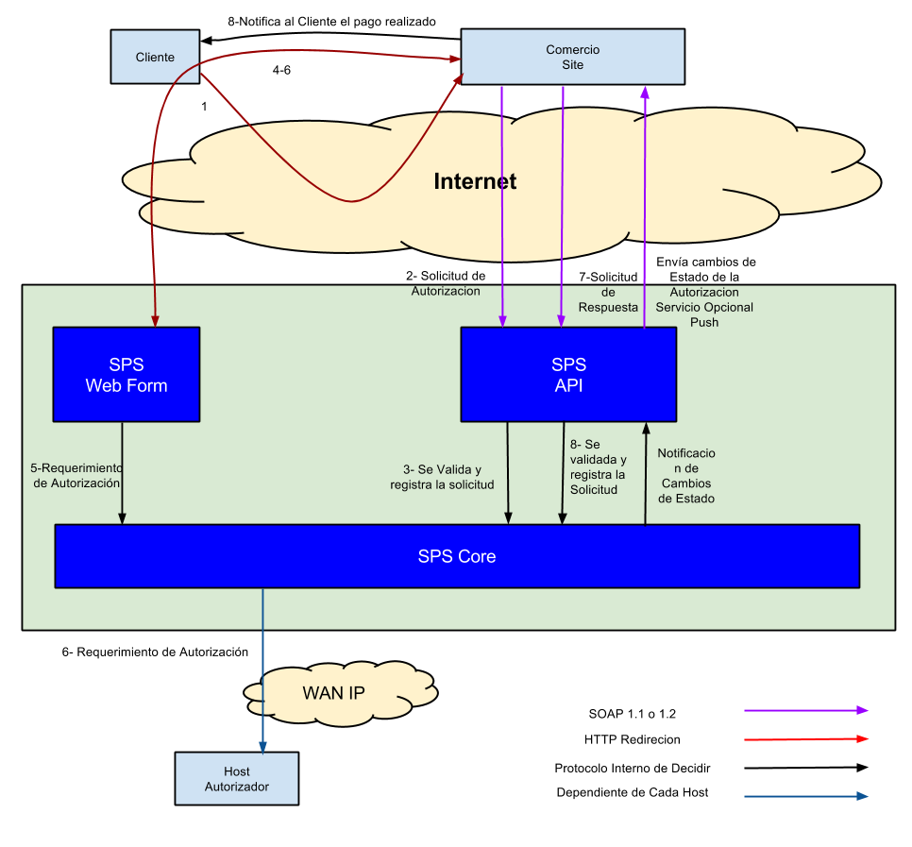

# Especificación de Arquitectura: DECIDIR-SDK

## Resumen

La SDK facilita al usuario la integración de las transacciones con el Gateway de DECIDIR para transacciones de pago. El SDK se hospeda como un helper en el servidor del e-commerce/custompage y tras recibir los parámetros requeridos, creará una instancia de cliente SOAP y proveerá al e-commerce/custompage de una URL para direccionar el browser del cliente al Gateway de pago, además de otros valores para validar la transacción. Una vez finalizada la transacción entre el cliente y el Gateway de pago, se re direccionará al e-commerce/custompage. Posteriormente de haber realizado la transacción se realizara la confirmación de la misma mediante cliente SOAP.-

Para el caso de los frameworks Magento, Prestashop y Opencart, se crearan módulos de fácil instalación y configuración en las plataformas de comercio electrónico para realizar el proceso descripto en el párrafo anterior.

# RESUMEN DE ARQUITECTURA

El sistema trabaja en un entorno cliente servidor permitiendo el acceso al Gateway de pago de Decidir, a través de instancias de un cliente SOAP.

## Operatoria general:

Consiste en instanciar la clase Decidir con los parámetros que solicita y luego llamar al método público getPaymentValues(), dentro del retorno de esta función se encuentra una URL que se usará para direccionar al cliente a la página segura de pago de Decidir. Realizado el pago por el cliente el e-commerce/custompage utiliza el método publico queryPayment($SessionID, $RequestKey, $AnswerKey) para confirmar la transacción.

# DIAGRAMA DE CLASES



# DIAGRAMA DE SECUENCIA

